

**Kiến thức cần nhớ**

**10 trăm nghìn = 1 triệu**

**10 triệu = 1 chục triệu**

**10 chục triệu = 1 trăm triệu**

**Lớp triệu gồm các hàng : triệu, chục triệu, trăm triệu**

**Lớp :** ………………

**Họ và tên**: ………………………………

**Bài tập cuối tuần**

**Lớp 4 – Tuần 11**

**Bài tập cuối tuần**

**Lớp 4 – Tuần 10**



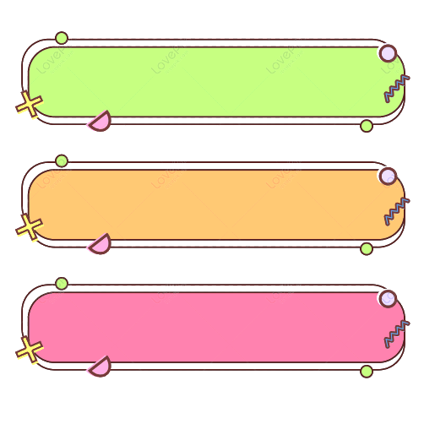

**PHẦN TRẮC NGHIỆM**



**Khoanh vào chữ cái đặt trước câu trả lời đúng:**

**Câu 1.** **Số “ một triệu hai trăm bảy mươi sáu ngàn ba trăm” viết là:**

|  |  |  |  |
| --- | --- | --- | --- |
| A. 1 276 300 | B. 127 630 | C. 12 763 | D. 1 276 003 |

**Câu 2. Dân số Việt Nam năm 2022 tính đến ngày 03/12/2022 là:**

***( Chiếm 1,24% dân số thế giới)****:*

|  |  |  |  |
| --- | --- | --- | --- |
| A. 9932 người | B.99 329 145 người | C. 99 329 người | D. 99 3291 người |

**Câu 3 . Số nào có chữ số hàng chục triệu là 9 trong các số sau:**

|  |  |  |  |
| --- | --- | --- | --- |
| A. 976 308 000 | B. 729 614 308 | C. 396 703 888 | D. 489 679 058 |

**Câu 4.** Số gồm 11 chục triệu, 84 nghìn, 3 nghìn, 45 chục viết là:

|  |  |  |  |
| --- | --- | --- | --- |
| A. 11 008 745 | B. 110 084 450 | C.110 084 345 | D D. 110 087 450 |

**Câu 5. Chữ số 4 trong số 8 574 126 có giá trị là:**

|  |  |  |  |
| --- | --- | --- | --- |
| A. 40 | B. 400 | C. 4000 | D. 40 000 |

**Câu 6. Số cần điền vào chỗ chấm 957 m2 40cm2 = …… cm2 là:**

|  |  |  |  |
| --- | --- | --- | --- |
| A. 9 570 040 m | B. 9 570 040 | C. 95 740 m | D. 9 570 040 m2 |

**Câu 7. Số tự nhiên x có tận cùng bằng 5 và thỏa mãn: 431 230 < x < 431 245 là:**

|  |  |  |  |
| --- | --- | --- | --- |
| A. 431 235 | B. 431 225 | C. 43 125 | D. 431 245 |

**Câu 8. Tổng giá trị của chữ số 8 trong 857 643 và trong 39 876 là:**

|  |  |  |  |
| --- | --- | --- | --- |
| A. 80 080 | B. 80 800 | C. 8800 | D. 800 800 |

**PHẦN TỰ LUẬN**

**14 399 x 3**

**9 867 424 - 41896**

**820 143 +120 562**

**Bài 1**

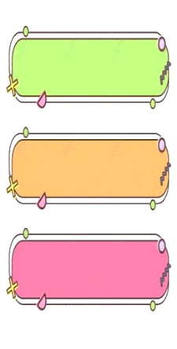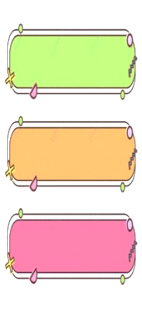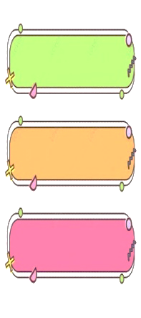

**Đặt tính rồi tính:**

**828 435 : 5**

**…………………..**

**…………………**

**…………………**

**………………….**

**…………………**

**…………………**

**…………………**

**…………………**

**…………………**

**………………….**

**…………………**

**…………………**

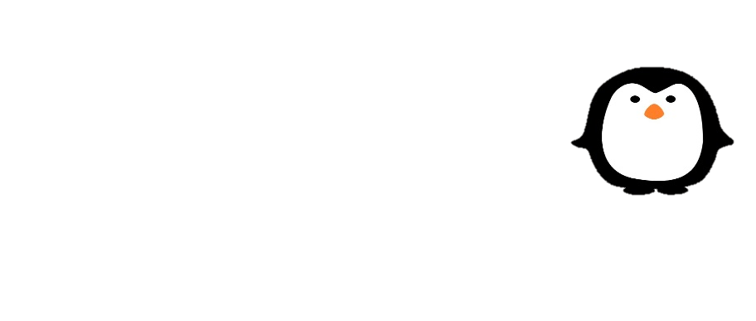



**Tính bằng cách thuận tiện :**

**Bài 2**

**b.10987 + 3648 – 987 + 6352 ……………………………….………**

**……………………………….………**

**a. 2015 x 8 + 7 x 2015 – 2015 x 5**

**……………………………….………**

**……………………………….………**



**Bài 3**



**Giải bài toán sau:**

Một huyện miền núi có 6 xã vùng thấp và 8 xã vùng cao. Mỗi xã vùng thấp được cấp 890 quyển truyện, mỗi xã vùng cao được cấp 980 quyển truyện. Hỏi huyện đó được cấp bao nhiêu quyển truyện?

Bài giải

………………………………………………………………………………………………..

………………………………………………………………………………………………..

………………………………………………………………………………………………..

………………………………………………………………………………………………..………………………………………………………………………………………………..………………………………………………………………………………………………..

………………………………………………………………………………………………..………………………………………………………………………………………………..

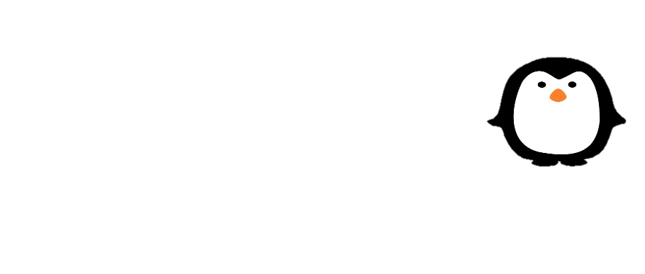

………………………………………………………………………………………………..

………………………………………………………………………………………………..………………………………………………………………………………………………..………………………………………………………………………………………………..

………………………………………………………………………………………………..………………………………………………………………………………………………..

Tìm hai số chẵn có trung bình cộng là 60, biết giữa chúng còn 6 số lẻ nữa.

**Đố bạn?**



**Bài 4**